天主教的经典、教义和敬礼
赵建敏
这是一个科普式的课件。在2012年8月，应邀给一个非宗教信仰者人群简单介绍天主教时用的。课件力求，语言尽量易懂常用，内容尽量全面扼要，方式尽量简单明了。 今稍作整理与众分享。
目录
- 名词正义
- 天主教
- 基督宗教
- 基督宗教各分支
- 教会经典
- 圣经
① 旧约
② 新约
③ 伪经
附录：圣经的阐释原则
- 圣传
① 教父著作
② 教会训导
③ 教会礼仪
- 教义教规
- 教义
- 教规
- 教会敬礼
- 圣事
- 圣仪
- 千年教会
1. 名词正义
（1） 天主教，英文Catholic Church 英文Catholic，拉丁文Catholicus, 源自希腊文καθολικος (katholikos)，意为普世的，大公的。希腊文καθολικος（katholikos）来自καθολου（katholou)（整体，全体，一般）。这是一个组合词，由κατα意为“相关，关于”和ολος意为“整个，全部”组成。 最早使用Catholic Church(η καθολικη εκκλησια) 一词的文献记载是安提约基雅的依纳爵(Ignatius of Antioch)(35/50-98/117）。安提约基雅即今日土耳其的哈塔伊(Antakya)。他于大约公元107或110年写给斯密纳(Smyrna)基督徒的信（letter to the Smymaeans，8节)中说，“主教在哪里，人群就在哪里，恰如基督耶稣在哪里，普世教会就在哪里。”(Wheresoever the bishop appears, there let the people be, even as wheresoever Christ Jesus is, there is the Catholic Church.) 英文Church，拉丁文Ecclesia，希腊文(εκκλησια)，意为聚会，团体，或聚会的所在。所以，首个字母大写的Church就是教会，首个字母小写的church就指教堂。
（2） 基督宗教，英文（Christianity) 英文Christianity, 拉丁文Christianitas，源自希腊文χρσιτιανος(Christianos)。希腊文χρσιτιανος(Christianos)由χρσιτος(Christos）变化词尾-η, -ου 而成，意为基督的追随者，基督徒。希腊文新约的书信中有三次用到χρσιτιανος(Christianos)这个词(宗 11：26，26：28；伯前 4：16）。最初Christianos（基督徒）一词是非基督徒对那些基督的追随者们的称呼，这由上面三节经文可以看出。伯多禄前书已经呼吁基督徒们不要以Christianos（基督徒）之名为耻（“但若因为是基督徒而受苦，就不该以此为耻，反要为这名称光荣天主。”伯前 4：16）。殉道者儒斯定(Justin, Martyr, 公元100-165）在其于公元155年写的《第一护教书》(First Apology)中为“基督徒”正名并争辩说，基督徒“之名不应成为同意或惩罚的因由，除非他们有某些邪恶行为。”（4章）（For from a name neither approval nor punishment could fairly come, unless something excellent or evil in action can be shown about it.)
（3） 基督宗教各分支
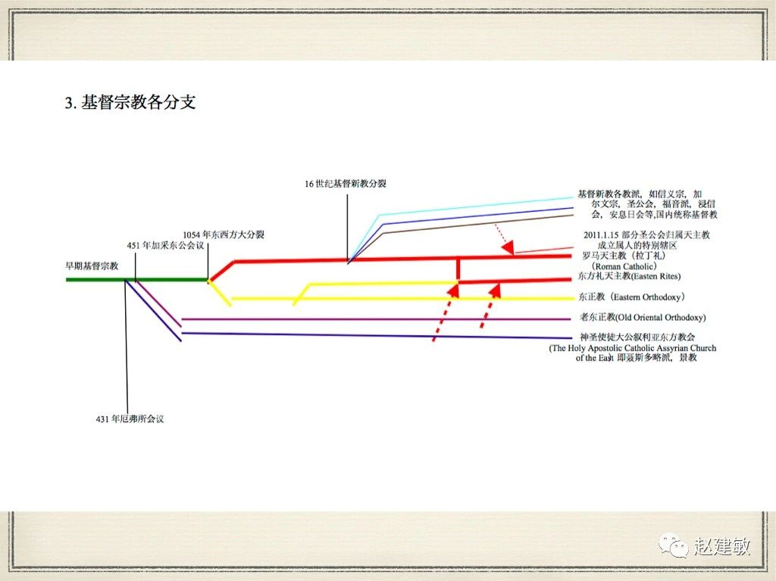

附录：1. 聂斯多路派不接受431年厄弗所大公会议。主要争议是有关玛利亚天主之母（Theotokos)的教义认定，聂斯多略派只承认玛利亚为基督之母（Christotokos)。主要争议是基督论的。聂斯多略派被迫东迁。1994年11月11日，若望保禄二世与叙利亚东方教会的宗主教汀科哈四世（Patriarch Dinkha IV)签署共同声明“天主教与叙利亚东方教会基督学的共同声明”（The Common Christological Declaration between the Catholic Church and the Assyrian Church of the East）。声明承认双方有着共同的基督学教义（基督的神性和人性），只是表达方式不同，两种方式同样有效。“童贞荣福玛利亚所诞生的人性永远都是天主之子本身。因此之故，叙利亚东方教会向童贞玛利亚祈祷说‘我们的天主及救世主基督之母’。在此同样信仰之光下，天主教传统视童贞玛利亚为‘天主之母’同样也是‘基督之母’。”（The humanity to which the Blessed Virgin Mary gave birth always was that of the Son of God himself. That is the reason why the Assyrian Church of the East is praying [to] the Virgin Mary as "the Mother of Christ our God and Saviour". In the light of this same faith the Catholic tradition addresses the Virgin Mary as "the Mother of God" and also as "the Mother of Christ".） “我们双方认同此同一信仰的这种表达方式的正确性和合法性，并且我们双方尊重各自教会在其礼仪生活和虔诚中的喜好。”（We both recognize the legitimacy and rightness of these expressions of the same faith and we both respect the preference of each Church in her liturgical life and piety.）2001年7月20日，天主教颁布有关双方互领圣体的指南（Pontifical Council for Promoting Christian Unity, Guidelines for Admission to the Eucharist between the Chaldean Church and the Assyrian Church of the East)。 2. 老东正教会只承认前三次大公会议（第一届尼西亚大公会议，第一届君士但丁堡会议，第一届厄弗所大公会议），不接受451年加采东大公会议的教义。有时也被称为反加采东派。 3. 东正教部分教派，与天主教共融，被称为东方礼天主教（大概有20多个教派，如亚美尼亚派，科普特派等），单有《东方礼天主教法典》管辖。
2. 教会经典
一般认为天主教经典就是由新旧约组成的圣经。如果由天主教所宣称的启示和当信之教义的渊源来看，就不仅包含圣经了。天主教认为，“圣传与圣经彼此紧紧相连并相通，因为二者都由同一神泉流出，好似汇成一条江河，朝着同一目标流去。圣经是天主的话，受圣神默感而写成。而圣传则把主基督及圣神托付给宗徒们的天主圣言，完全传授给他们的继承者，使之借真理之神的光照，用自己的宣讲，将天主的话忠实地保存、陈述并传扬下去。因此关于一切启示的确切性，教会不单是借着圣经吸取的。所以，二者当以同等的热忱与敬意来接受与尊重。”（启示宪章 9节）简单而言，天主教信仰的源泉有两个，一个是圣经，一个是圣传（Tradition)，前者是以文字记载下来的天主圣言，后者是以传承留传下来的天主圣言。换言之，天主圣言以两种具体形式被传递下来，即圣经和圣传（Verbo Dei scripto vel tradito)
（1）圣经 圣经的英文有一般有两种说法，Holy Scripture或Holy Bible。当然，有时也加定冠词直接称呼the Scripture 或the Bible。英文Scripture， 拉丁文Scriptura, 希腊文γραφη（graphe)，意为“经卷”。英文the Bile， 拉丁文biblia，希腊文τα βιβλια （ta biblia)，意为“书”。圣经是各卷书的一个集成。
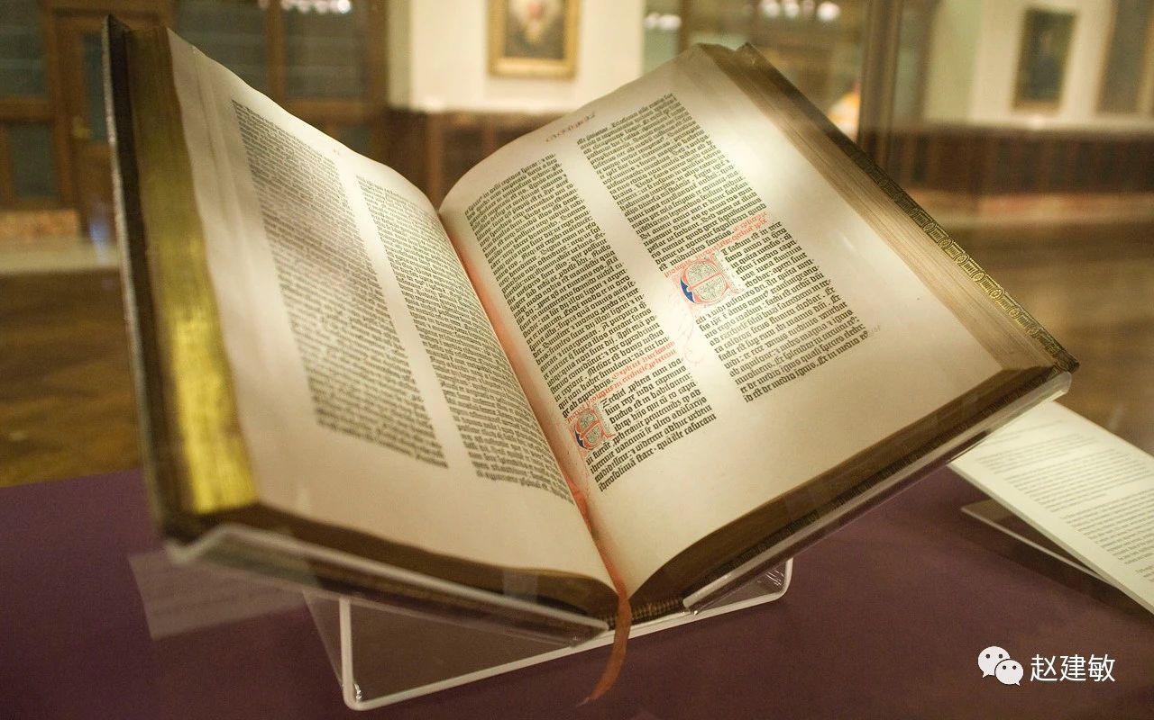
谷登堡圣经，第一本活字印刷的圣经，为拉丁通行本圣经。1450年左右印刷。此为纽约公共图书馆馆藏，由James Lenox在1847年带到美国。（图片来自Wiki百科）
① 旧约 旧约主要以希伯来文写成，新约主要以希腊文写成。旧约英文Old Testament, 新约英文New Testament。英文Testament, 拉丁文Testamentum， 希腊文διαθηκη（diatheke), 意为“盟约”。 天主教的圣经由旧约46卷和新约27卷，共73卷书组成。基督新教的圣经由旧约39卷和新约27卷，共66卷组成。东正教圣经由旧约49卷和新约27卷，共76卷书组成。大致而言，基督宗教各派对新约书目都基本认同，少有差强，不一致的是在旧约。 基督宗教旧约源自犹太教的经卷。因此，要想真正理解基督宗教各派对旧约书目认同的不一致，就需要回溯到犹太教的经卷书目。犹太教经卷的正典被称为“托奈凯”（Tanakh)。“托奈凯”是一个希伯来文的人工合成词。它由表示犹太教经卷的三大类的三个希伯来词的开头音节拼合而成。犹太教经卷有三个大类共24卷书组成。
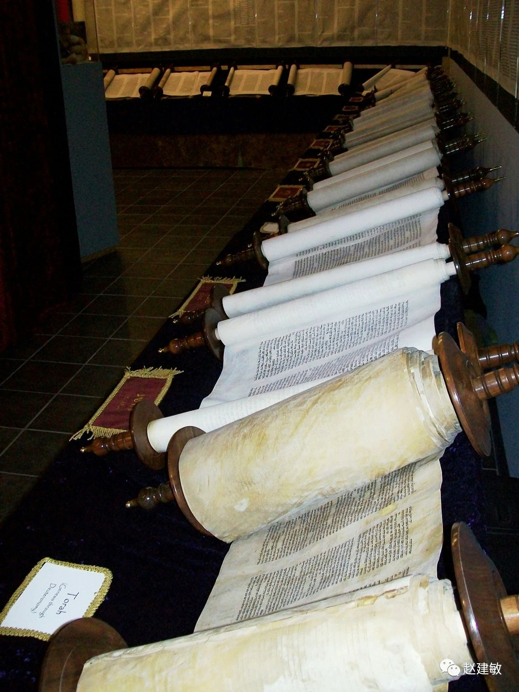
犹太教的托奈凯经卷全部（图片来自Wiki百科）
第一类，希伯来语叫“托拉”（Torah)，意为“教诲”或“律法”，因为共有5卷书，又称为“五经”，即《创世纪》（创），《出谷纪》（出），《肋未纪》（肋），《户籍纪》（户）和《申命纪》（申）。“托拉”是犹太信仰的根基。犹太人集会总要朗读它的。基督宗教各派也都遵从此“五经”的书目排列顺序。 第二类，希伯来语叫“奈微姆”（Nevi'im），意为“先知书”。“先知书”中的前四卷书记述了犹太人历史上的先知时代历史，被称为前期先知书，有《若苏厄书》（苏），《民长纪》（民），《撒幕尔纪》（上、下）（撒），《列王纪》（上、下）（列）。后期先知书有《依撒意亚》（依），《耶肋米亚》（耶），《厄则克尔》（则），以及被称为十二小先知书的《欧瑟亚》（欧），《岳厄尔》（岳），《亚毛斯》（亚），《亚北底亚》（北），《约纳》（纳），《米该亚》（米），《纳鸿》（鸿），《哈巴谷》（哈），《索福尼亚》（索），《哈盖》（盖），《匝加利亚》（匝）和《玛拉基亚》（拉）。“先知书”中的十二小先知书是合成一卷的，因而先知书共8卷。 第三类，希伯来语叫“凯读姆”（Ketuvim)，意为“著作”或“文集”。“文集”包括《圣咏集》（咏），《箴言》（箴），《约伯传》（约），《雅歌》（歌），《卢德传》（卢），《哀歌》（哀），《训道篇》（训），《艾斯德尔传》（艾），《达尼尔》（达），《厄斯德拉》（包括《乃赫米雅》）（厄）和《玛加伯》（上、下）（加）。“文集”中共11卷书。
基督宗教各分支都将上述书卷纳入圣经旧约书目，但除了“五经”保持原状外，对后两类经卷根据文学类型等特点做了不同的调整，例如将原为一卷的十二小先知书分列为12卷，将原来包含上下的一卷分列为2卷等。 以上犹太教经卷的24卷书都是希伯来文的，而且经历了相当长的历史过程才形成了犹太教的经卷正典书目。无论如何，至公元前400年时，“五经”已经形成固定的正典书目。大约到公元前200年时，“先知书”的正典书目也大体形成。到公元100年时，“文集”的正典书目也基本被确定下来。 当然，那时的经卷都是靠抄录来流传和保存的。在亚历山大大帝（公元前356-公元前323）征服整个近东后，希腊化城市迅速崛起，希腊语也成为当时的通用语。犹太人也被吸引不断移民到希腊化的城市中。面临文化、政治、商业的通用语希腊语，犹太人无疑希望看到希腊语的自己的经卷。相传，应埃及国王要求，72位犹太长老，在埃及的新兴希腊化城市亚历山大里亚城开始了犹太人经卷的翻译工作。翻译工作大概完成于公元前3至公元前2世纪。翻译的作品不仅包括犹太教经卷的第一类“托拉”和第二类“先知书”，也包括一些当时流行广泛的正在被接受为正典的第三类“文集”。这些希腊语译作被统称为“七十贤士译本”（Septuagint) 或“亚历山大译本”。这个译本除了犹太教希伯来文旧约那24卷之外，还收入了部分正在成为正典的书卷。例如，《友弟德传》（友），《巴路克书》（巴），《智慧篇》（智》，《德训篇》（德）等。这个译作原本辗转保存到了凯撒勒雅的图书馆，直到公元638年阿拉伯穆斯林占领巴勒斯坦地区时图书馆被毁。这个译本很快在所有讲希腊语的犹太人中流传开来。耶路撒冷和巴勒斯坦地区的犹太人也多用这个译本，其原因很简单，因为他们大多数人对希腊语比较熟悉。绝大多数的早期犹太人基督徒，他们因为熟知希腊语，大多也只读这个希腊语译本，却不读希伯来文原著。皈依的非犹太人基督徒，他们根本不懂希伯来文，却都懂当时通行的希腊语，因此也只读这个希腊语译本。这就形成了在早期基督宗教中，希腊语旧约（七十贤士译本）逐渐取代希伯来语旧约的事实。
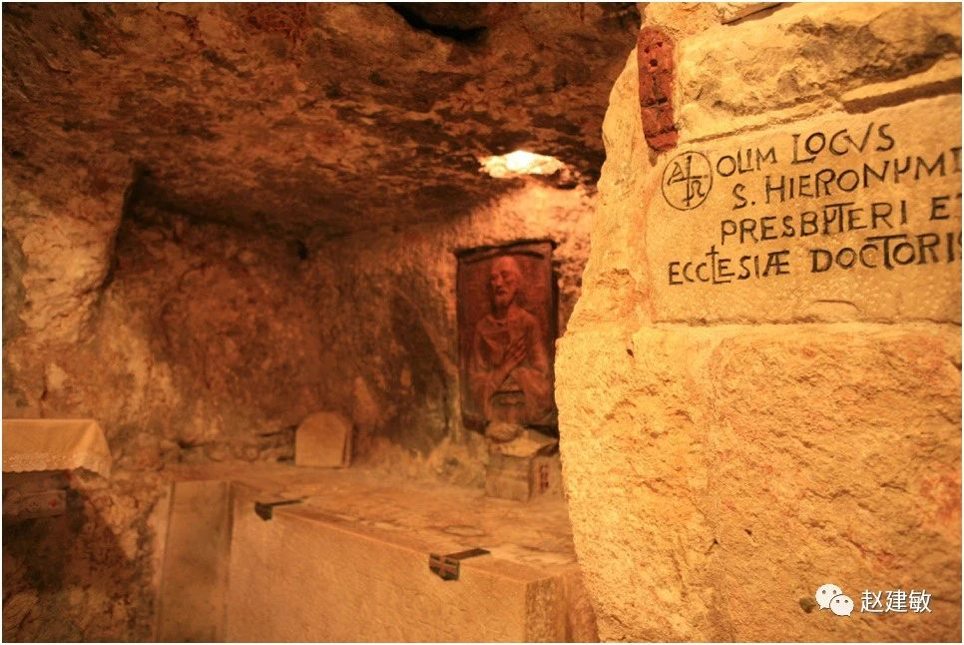
热罗尼莫翻译圣经的隐修院遗迹。
著名圣经专家圣热罗尼莫（公元342-420）在白冷城耶稣诞生大殿边上自己建立的隐修院，将圣经新约和旧约全部翻译为拉丁文。这就是著名的拉丁通行本圣经（Versio Vulgata)。这个拉丁文译本在基督宗教内一直被广泛使用，因此也有了通行本的名称。在翻译过程中，热罗尼莫意识到，希伯来文旧约并不包括希腊语译本的某些书卷，犹太人并不承认这些书卷的正典性。然而，几百年来的早期基督宗教都是使用的这个希腊语译本的旧约。对这些不见于希伯来文旧约的书卷，热罗尼莫在翻译过程中用希腊语apocrypha （αποκρυφα）一词予以标识，并在拉丁译文前加上了序言，指出这些书卷次于希伯来文的正典书卷。这个词的含义是“隐藏的”之意，用于指称某些作品因含有隐藏的神秘教训，只能给最聪明的学者使用。天主教传统一直延用这个译本的圣经书目并在16世纪的特利腾大公会议上再次予以确认。至16世纪基督新教分裂时，apocrypha这个词被转义为“伪造的”，被用来指称那些不见于希伯来文旧约的书卷，因而这些书卷被他称为“伪经”，并将这些书卷嘲讽般地排除出旧约正典书目。被他排除出去的这些书卷共有7卷。他所认同的旧约正典书目，就只有犹太教的上述24卷书，但被重新分类整理成了39卷。因为apocrypha一词已经转义为“伪造的”之意，天主教在16世纪的特利腾大公会议时，将这些不见于希伯来文旧约正典，而被圣热罗尼莫标识为apocrypha的书卷，统称为Deuterocanonical，意为“第二正典的”，而不再使用apocrypha一词。东正教除完全接受热罗尼莫基于“七十贤士译本”翻译确定的拉丁通行本的旧约书目之外，还将收入到某些“七十贤士译本”不同抄本中的书卷也纳入到自己的旧约正典书目中，例如《玛加伯三书》，《圣咏第151首》等，因而东正教的大部分分支认同旧约书目49卷，比天主教的旧约书目多3卷书。
② 新约 新约也是一个书卷的集成，主要以希腊文，由不同的作者，在公元1世纪时写成。到公元4世纪时，新约正典书目已经形成，这可以从热罗尼莫所译拉丁通行本得到确认。这是一个共27卷书的正典。
新约正典书目如下：
四部福音书： 《玛窦福音》（玛），《马尔谷福音》（谷），《路加福音》（路），《若望福音》（若）
续编： 《宗徒大事录》（宗）
训诲书：
保禄书信十四封：《罗马书》（罗），《格林多前书》（格前），《格林多后书》（格后），《迦拉达书》（迦），《厄弗所书》（弗），《斐理伯书》（斐），《哥罗森书》（哥），《得撒落尼前书》（得前），《得撒落尼后书》（得后），《弟茂德前书》（弟前），《弟茂德后书》（弟后），《弟铎书》（铎），《费肋孟书》（费），《希伯来书》（希）
公函七封：《雅各伯书》（雅），《伯多禄前书》（伯前），《伯多禄后书》（伯后），《若望一书》（若一），《若望二书》（若二），《若望三书》（若三），《犹达书》（犹）
先知书： 《默示录》（默）
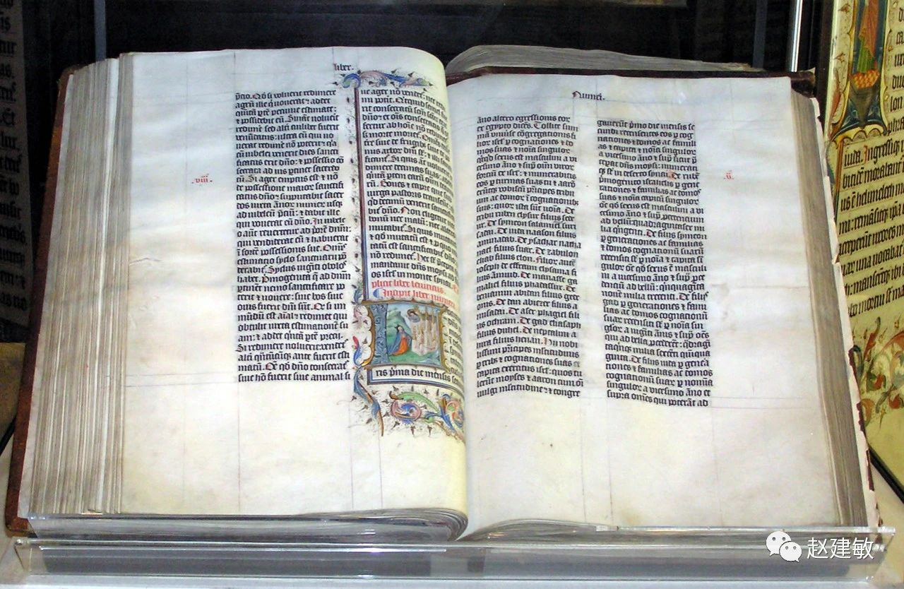
收藏于英国Malmesbury Abbey, Wiltshire的手抄本拉丁文通行本圣经，1407年手抄于比利时的一座隐修院。
基督宗教对此新约正典书目及顺序基本认同，从未提出异议。直到16世纪基督新教改革，马丁路德主张回归源头，他不但将不见于希伯来文旧约的7卷书彻底排除出旧约正典，还曾试图将新约的《希伯来书》，《雅各伯书》，《犹达书》，《默示录》，《伯多禄后书》，《若望二书》和《若望三书》，特别是此7卷书中的前4卷排除出新约的正典书目。他将这些书卷至于apocrypha（次经）名下。当然，排除出正典书目，不等于完全无用，马丁路德还是将它们翻译成了德语，只是供一般阅读使用，并不认为与正典书目有着同样的启示价值。今日的路德宗虽然将这些书卷归入正典书目，却仍然认为其价值次于其它正典书卷，因为被他们称为“次经”。
1979年天主教完成了修订的新旧约拉丁文全本，称之为“新通行本”（Nova Vulgata)，成为天主教礼仪等用书的标准拉丁文版本。
天主教英文全译本新旧约有两个最新版本，一个是1985年出版的《新耶路撒冷圣经》（the New Jerusalem Bible》由希伯来文和希腊文直接译成英文，是1966年出版的《耶路撒冷圣经》（the Jerusalem Bible》的修订版。此版本注释详尽，编排严谨，页边附有对观的章节。一个是《新美国圣经》（the New American Bible》，出版于1970年，2011年出版了修订版。 现今，中文的新旧约圣经全本有两个。一个是思高版的《圣经》，由思高圣经学会翻译出版。一个是牧灵版的《牧灵圣经》，由天主教国际圣经学会和圣母圣心爱子会共同出版。思高版《圣经》以学风严谨语风沉稳首先出版独具特色。《牧灵圣经》以现代风范牧灵注释语风流畅后来居上独领风骚。
③ 伪经 在基督宗教都认同的上述圣经正典书目及有不同认识的次经或第二正典书目之外，还有一些未被基督宗教承认的一些著作。这些著作大都出现于公元前2世纪到公元后2世纪左右。这些著作因全属托名之伪作，故被称为“伪经”(Pseudepigrapha)。《伪经》数量不少，多数已佚，有的仅存残片或书名。从内容上看可分为三类，历史传奇类、智慧文学类和默示类。有的是用希伯来文写的，有的是用希腊文写的，有的是用阿剌美文写的。习惯上将这些作品依时代划分为《旧约伪经》和《新约伪经》两大类。《旧约伪经》包括《禧年书》、《亚当厄娃传》、《以诺书》、《梅瑟升天记》、《依撒意亚升天记》、《厄斯德拉三、四书》、《玛加伯三、四书》、《十二列祖遗言》、《撒罗满诗篇》、《巴路克启示录》、《厄利亚启示录》、《厄则克尔启示录》、《西比林神谕集》等。《新约伪经》包括《希伯来人福音》、《埃及人福音》、《十二使徒福音》、《伯多禄福音》、《多默福音》、《雅各伯原始福音》、《救主童年福音》、《伯多禄大事录》、《若望大事录》、《安得肋大事录》、《多默大事录》、《保禄大事录》、《斐理伯大事录》、《巴尔纳伯大事录》、《哥林多人致保禄书》、《伯多禄启示录》、《多默启示录》、《保禄启示录》、《童贞圣母启示录》等。这类作品都反应了一定的历史背景，具有重要的史料价值。
附录： 圣经的阐释原则：
天主教鼓励信友阅读圣经，但也给予了几个指导性的原则。
一、释经时的文字原则 文字原则即应注意圣经作者所选用的文字所要表达的意义。
1）本意。圣经文字中文字本来所有的原意。本意又分为显意、涵意、深意。显意即文字字面的显而易见的意义。涵意即文字字面所蕴涵的意义。深意即文字所要表达的深层意义（可能连作者本人在写作时也并未完全理解的意义，只是到后来才逐渐明朗）。
2）喻意。圣经文字中借用某文字原本意义，取其相似点来表达说明另外一种意义。喻意又可分为比喻、寓言、象征。
3）预像意。预像意是天主籍圣作者所记的人、事、物，以说明或预示另一项更高超的真理。如祭杀羔羊──预耶稣等。预像意应具备三个条件：预像；预像所指的人、事、物预像所指人、事、物之间的关系，即相似点。
二、释经时的文学原则
1) 应了解经文。圣经原文有希伯来文、希腊文和少量阿剌美文。
2) 遵从字面意义。
3) 注意上下文，不要断章取意。
4) 参照类似经文。
5) 注意文体类型，历史体，诗歌体，宣讲体，预言体等。
6) 注意作者的时代、背景、写作动机、写作对象。
三、释经时的神学原则
圣经首先是一部有关神的书，因而应遵守神学的原则。
1) 圣经是一部天主默感而写成的书。
2) 圣经是信仰者团体表达信仰经验的一本书。
3) 应遵从信仰团体的权威解释。
4) 应注意信仰的一致性。
5) 应尊崇教父们的一致解释。 （

2） 圣传 圣传英文holy tradition 或sacred tradition或者成为Tradition(传承), 拉丁文traditio，希腊文παραδοσις（paradosis)。耶稣基督的训诲不仅由书写下来的文字来传递，而且也由口头的生活来传递，这后者就被称为圣传或传承。二者形式为二，源头惟一。梵蒂冈第二届大公会议文件《启示教义宪章》明确道，“圣传与圣经组成天主圣言的同一宝库，并托给教会保管。”（10节） 实在而言，口头的生活的传承是必然的，因为耶稣基督并没有留下任何文字的东西，而且宗徒及其弟子在开始传布耶稣基督福音之初也只是口头宣讲，后来才有宗徒（如若望宗徒，伯多禄宗徒）或宗徒的弟子们（如马尔谷，路加）将这些口传的福音笔之以书，形成了新约圣经。也正如若望宗徒所言，“耶稣所行的还有许多别的事；假使要一一写出来，我想所要写的书，连这世界也容不下。”（若 21：25）
圣传或传承就是一种传递方式，是生活的，将耶稣基督的训诲一脉相承，代代相传。圣传是整个教会的生活，如果要具体化一些，应该包括教父著作，教会训导，教会礼仪等方面。
① 教父著作：
教父（Church Fathers)传统上指新约圣经正典完成之后，基督宗教中的著名的神学作家们。教父时期一般指第一世纪末到第八世纪中叶。第一世纪末到第二世纪中叶的教父，又被称为宗徒教父(the Apostolic Fathers）。宗徒教父一般包括罗马的克雷孟（92-101），安提约基雅的依纳爵（67-117），坡利卡普（69-156），赫马斯（100-140），帕比亚（60-130）等。
教父们主要以希腊文和拉丁文写作。君士坦丁大帝在公元330年建立君士坦丁堡（即今日土耳其的伊斯坦布尔，1930年易名）为罗马帝国东部首都。君士坦丁堡原为古希腊的一个小城镇名叫拜占庭，君士坦丁以自己的名字将之改名为君士坦丁堡，并大肆扩建，成为首都。后世历史学家将君士坦丁大帝以君士坦丁堡为首都建立的罗马帝国称为东罗马帝国或拜占庭帝国。以罗马为首都的西罗马帝国在公元476年彻底灭亡，而东罗马帝国或拜占庭帝国则一直延续到1453年，被奥斯曼帝国所灭。基督宗教受此影响，也随之逐步形成以君士坦丁堡为中心的东方教会和以罗马为中心的西方教会。东方教会主要用希腊文写作和进行礼仪朝拜。西方教会则主要用拉丁文写作和进行礼仪朝拜。所以前者有时又被称为希腊礼教会（或拜占庭礼），后者有时又被称为拉丁礼教会。以希腊文写作的教父们主要集中在东方，所以也被称为东方教父，当然也有为数不多的在西方的教父用希腊文写作的。以拉丁文写作的教父们主要集中在西方，所以也被称为西方教父，当然也有身在东方而以拉丁文写作的教父。所为东方和西方的区别，是一个大致的地理概念。一般以意大利半岛为界，半岛及其以西的地方，以及地中海南岸的北非等，统称为西方，以拉丁语为主要语言。地中海以东的希腊半岛、土耳其、以色列、埃及、叙利亚、约旦、伊朗、伊拉克等近东和中东一带，属于东方，以希腊语为主要语言。
教父们的著作浩如烟海。对这些著作的收集整理自古有之。最为重要和著名的，而且收集相当完整的，是由十九世纪法国神父米涅（Jacques Paul Migne, 1800-1875）所编的《教父著作全集》（Patrologiae Cursus Completus）。这是一套卷帙繁浩的全集，到目前为止，仍然是有史以来最详细最完整的一套教父著作集。它以教父著作的语言分为两个系列：《希腊文教父著作系列》（Patrologiae Graeca）（简称为PG）和《拉丁文教父著作系列》（Patrologiae Latina）（简称为PL）。《希腊文教父著作系列》名义上是161卷，但是由于其中几部著作篇幅太长，在出版时被分印成两卷或三卷，所以实际上出版了166卷，包括独立成卷的索引卷（separate Index Volume）。《希腊文教父著作系列》搜集了由第一世纪的宗徒教父克雷孟（92-101）到1439年的佛罗伦斯大公会议（the Council of Florence in 1439）之间重要的基督徒希腊文著作，还包括这些著作的拉丁文翻译。《拉丁文教父著作系列》的卷数就更多，多达221卷，包括独立的索引卷的三卷。《拉丁文教父著作系列》收集了从戴尔都良（Tertullian, 160-235）到教宗依诺森三世（Pope Innocent III, 1161-1216）之间的基督徒拉丁文著作。
虽然此《教父著作全集》被誉为最完全的教父著作集，不过教父的作品实在繁多，即便该书也未能全部尽收。此后也有一些补充版本出版。最新校订出版的是由比利時Brepols Publishers出版商出版的一套新版的教父著作原文全集，稱為《基督徒著作全集》（Corpus Christianorum）。此全集也分为《基督徒希腊文著作全集系列》（Corpus Christianorum Series Graeca）（简称为CCSG）和《基督徒拉丁文著作全集系列》（Corpus Christianorum Series Latina）（简称为CCSL）。但本全集仍然不如米涅收录的完全。
当然，这些都是希腊文和拉丁文的原著，还没有中文翻译。目前有关教父著作的中文翻译仅有《教父学大纲》可供参考 [台湾光启出版社，4卷本（繁体），北京上智编译馆，2卷本（简体）。
② 教会训导：
教会训导（Magisterium of the Chruch, 拉丁文 Magisterium Ecclesiae)，或者Magisterium，源自拉丁文的magister, 意为教师、导师、主席职或者教授、指导等。
《天主教教理》申明：“正确地解释天主圣言的责任，只委托给教会的训导职务，就是教宗以及与教宗共融的主教们。”（100节）梵蒂冈第二届大公会议文件《天主的启示教义宪章》说，“以权威解释所写成或所传授的天主圣言之职权，只属于教会生活的训导当局，它藉耶稣基督的名义而行使其权威。但教会的训导权，并不在天主的言语之上，而是为天主的言语服务。教会训导权所教导的，仅是由传授而来的。”（10节） 因此教会训导的权威拥有者是“教宗以及与教宗共融的主教们。” 其责任是“正确地解释天主圣言。” 换言之，教会训导的内容是对天主圣言的阐释。因而，教会训导亦是教会传承的一种可见的具体化形式。
教会训导可分为三种形式：
第一种形式： 隆重（或超常）训导（sollemni or extraordinario magisterium) 。隆重训导的施行可以有两种方式。第一，教宗以基督徒最高牧人和导师身份，也就是常说的ex cathedra，宣布有关信仰或道德的教义的方式。第二，大公会议方式。这两种方式可以享有不能错误的特恩。
就第一种方式而言，梵蒂冈第二届大公会议文件《教会宪章》申明，“几时主教团的首领、罗马教宗，以全体基督信徒的最高牧人与导师的身份，在信仰上坚定其弟兄们，以决断的行动(definitivo actu)，宣布有关信仰与道德的教理，他便以自己职位的名义，享有这种不能错误的特恩。”（25节）《天主教法典》 749 条1项也规定，“教宗以其做所有基督信徒的最高牧人和导师的身份，有权在信仰上坚强众弟兄，当用职权以决定的行动（definitivo actu) 宣布有关当信从的信仰或道德教义时，享有训导上不错的特恩。” 显然，此种方式中有三个必要的要素必须得到满足才能有这种不能错误的特恩：1）教宗必须要以其基督徒最高牧人和导师的身份 ，2）以决断的行动（definitivo actu)，3）宣布有关信仰或道德的教义。例如，1950年宣布圣母升天的信理。
就第二种方式而言，梵蒂冈第二届大公会议文件《教会宪章》也明示，“几时主教团与伯多禄的继承人共同执行这种最高训导职权，教会本有的不能错误的特恩，便也存在于他们之中。”（25节）《天主教法典》749条2项也规定，“主教们在大公会议聚会，以信仰和道德的导师和法官的身份，为普世教会决定地 (definitive) 宣告当信从的信仰和道德的教义时；或是散居世界各地之主教，彼此之间并与伯多禄的继承人保持着共融的联系，与教宗一致确切 (definitive) 教导信仰及道德，而共同决定某一信条时，主教们在训导上亦享有不错的特恩。” 可见，此种方式中也有三个必要的要素必须得到满足才能享有不能错误的特恩：1）普世的主教们与伯多禄的继承人保持着共融，2）共同决定性地确定（definitive), 3）宣布有关信仰或道德的教义。例如，梵蒂冈第一届大公会议宣布教宗不能错误的信理。
这两种方式中的其他要素都比较容易理解，其第二个要素“以决断的行动 (definitivo actu) 或决定性地宣布 (definitive) 需要略加说明。所谓“以决断的行动”或“决定性地宣布”应当理解为明确表示此端信仰或道德的教义享有不能错误的特恩。这可以由参考《天主教法典》752条以及《教会宪章》附录一而获得确认。《天主教法典》752条规定，“凡是教宗或是世界主教团所宣布的有关信仰和道德的教义，只要是施行真正的训导权，虽然无意以决定的行为（definitivo actu) 加以宣布， 信徒即使不做信仰的随从，也应加以理智和意志的崇敬；因此信友应该避免与此道理不合者。” 《教会宪章》附录一说：“根据大公会议的惯例，以及本届大公会议的善牧宗旨，本届神圣会议仅在有明文表示时，才算正式决定教会应持的信仰与道德。” 同时，《天主教法典》749条3项也明确规定，“任何教义，除非是明显地如此决定的，不得视为以不错特恩所决定者。”
因此，在隆重训导之施行所采用的这两种方式中，虽然它们可以享有不能错误的特恩，但并非所有以这两种方式宣布的有关信仰和道德的教义都享有不能错误的特恩。换言之，只有以这两种方式宣布的，而且以决定性的行为（definitivo actu）明确地如此决定的，有关信仰和道德的教义，才是不能错误的。或者说，教会以隆重训导形式宣布的有关信仰和道德的教义，也分为两个层面：一个层面的教义享有不能错误的特恩，一旦教会以隆重训导形式如此明显地宣布，信友必须以理智和意志完全予以相信，并“应在神圣训导权的领导下，共同表示信从，因此人人应避免与此相反的教义”（法典 750条）；另一个层面的教义虽然没有明确宣布为不能错误的，但是信友应该“加以理智和意志的崇敬；因此信友应该避免与此道理不合者。” 举例说明：梵蒂冈第一届大公会议宣布教宗不能错误的信理属于前一个层面的教义；梵蒂冈第二届大公会议颁布的文件属于后一个层面的教义。
第二种形式：通常的普世训导 (ordinario et universali magisterium)。 通常的普世训导亦享有不能错误的特恩。所谓“通常的”（ordinary) 应该与“超常的”（extraordinary）（隆重训导）对比来看，是通常情况下采用的通常性方法。“通常的训导”并不享有不能错误的特恩。但是，通常的普世训导就可享有不能错误的特恩。因而，这里的关键要素是“普世的”一词。它是与下面的通常训导区别开来的关键。“普世的”意为着“主教们在大公会议聚会，以信仰和道德的导师和法官的身份，为普世教会决定地 (definitive) 宣告当信从的信仰和道德的教义时；或是散居世界各地之主教，彼此之间并与伯多禄的继承人保持着共融的联系，与教宗一致确切 (definitive) 教导信仰及道德，而共同决定某一信条时，主教们在训导上亦享有不错的特恩。” （法典 749条2项）或者如《教会宪章》所言，“他们（主教们）虽然散居在全球不同的地方，如果他们彼此之间并与伯多禄的继承人保持着共融的联系，正式地教导信仰及道德的问题，而共同认定某一项论断为绝对应持之道理，便是不能错误地宣告基督的道理。”（25节） 可以说，“普世的”训导权的施行有两种方式，一种是隆重的方式，即在大公会议中，一种是通常的方式，即在大公会议之外，由散居世界各地之主教，在于伯多禄继承人保持着共融之下，共同宣告有关信仰和道德的教义。《天主教法典》337条1项和2项对此给予了明确区分：“世界主教团在大公会议中，以隆重方式行使其对普世教会的权力。”“同样权力的行使，是藉着散居于世界之主教们的一致行动，此行动因有教宗提出或自由接受，故形成真正的集体行动。” 这时，我们再回头来看“通常的”，就会更容易理解，因为对比大公会议的隆重方式而言，大公会议毕竟不是经常召开的，时至今日，在天主教2000多年的历史上也仅仅召开过21次大公会议。因此，通常的普世训导意味着大公会议之外，所采用的一般而非隆重的训导，但却因为是散居世界各地之主教们，在与伯多禄继承人共融中，共同宣告有关信仰和道德的教义，从而具有普世性，而被称为通常的普世训导。这种训导享有不能错误的特恩。显然，通常的普世训导有四个要素：1）散居各地之主教们一致行动，2）彼此之间并与伯多禄继承人保持着共融，3）一致而确切 (definitive) 地共同决定，4）有关信仰和道德的教义。如同隆重训导形式一样，“一致而确切 (definitive)”地宣告，应当理解为明确表示此端信仰或道德的教义享有不能错误的特恩。《天主教法典》749条2项之后，3项明确规定：“任何教义，除非是明显地如此决定的，不得视为以不错特恩所决定者。”
因此，通常的普世训导虽然享有不能错误的特恩，但也仅以“一致而确切 (definitive)”地明显如此决定宣布的教义为限。换言之，只有散居各地之主教们，在与伯多禄继承人保持着共融之下，一致而确切地共同宣布的，明显如此决定的，有关信仰和道德的教义，才是不能错误的。或者说，教会以通常的普世训导权所宣布的有关信仰和道德的教义，也分为两个层面：一个层面的教义享有不能错误的特恩，一旦教会以通常的普世训导形式如此明显决定，信友必须以理智和意志完全予以相信，并“应在神圣训导权的领导下，共同表示信从，因此人人应避免与此相反的教义”（法典 750条）；另一个层面的教义虽然没有明确宣布为不能错误的，但是信友也应该“加以理智和意志的崇敬；因此信友应该避免与此道理不合者。”
第三种形式： 通常训导 (ordinario magisterium)。通常训导并不享有不能错误的特恩，除上述两种形式下的三种方式外，教会的其他训导都是通常训导，而且即便在上述两种形式下的三种方式中，也只有明显地如此决定的教义，才享有不能错误的特恩。虽然以上述两种形式下的三种方式之一而给予的训导，如果没有明显地如此决定为不能错误的，就其权威性而言，应属于通常训导形式的权威。
因此，就不享有不能错误特恩的通常训导的内容而言，应该包括以下四个方面：
1）教宗并非以基督徒最高牧人和导师身份，也就是常说的ex cathedra，且没有明显如此决定而给予的训导。例如，教宗的宪章、牧函、通谕、信函等。
2）大公会议所给予的没有明显如此决定的训导。例如，梵蒂冈第二届大公会议文件。
3）与伯多禄继承人保持共融的世界主教团一致行动，但并没有明显如此决定的训导。
4）与伯多禄继承人保持共融的主教们，无论单独的，或是在某些主教会议中，或是在地区会议中所给予的训导。例如，世界主教会议的劝谕、地方主教团的牧函、地区主教会议的决定、教区主教的牧函等。
对于以不能错误特恩“由教会隆重的训导，或是由通常的和普世的训导而提供的天主启示的所有真理，对这一切信友们应在神圣训导权的领导下，共同表示信从，因此人人应避免与此相反的教义。”（法典 750条）
对于上述并不享有不能错误特恩的通常训导权所给予的训导，教会分为两个层面要求信友们遵从：一个层面是教宗或世界主教团所宣布的教义。对此，教会明确要求“凡是教宗或是世界主教团所宣布的有关信仰和道德的教义，只要是施行真正的训导权，虽然无意以决定的行为（definitivo actu) 加以宣布， 信徒即使不做信仰的随从，也应加以理智和意志的崇敬；因此信友应该避免与此道理不合者。” （法典 752条）另一个层面是主教们单独或集体给予的训导。对此，教会要求“与世界主教团的元首和其成员共融的众主教，无论是单独的，或是在主教会议中，或是在地区会议内聚会，虽然不享有训导的不错特恩，但对所管信友却是信仰的真正导师和教师；信友应该以宗教的热诚服从自己主教的真正训导。”（法典 753条） 由此规定可以看出，在对训导权威的遵从上，亦有其层面等级，并非拥有同等的价值。
此外也需要谨记，训导权 (magisterium) 所涉及的内容是有关信仰和道德的教义，并不涉及其他社会生活、科学理论、政治观点。换言之，教会训导只有在宣布有关信仰和道德的教义时，享有不能错误的特恩。社会生活的其他领域，教会训导并不享有这项神圣的特恩。
《教会训导文献选集》(Enchiridion symbolorum, definitionum et declarationum de rebus fidei et morum) 收录了自宗徒信经 (Symbolum Apostolicum)（3世纪）至若望保禄二世的教宗们和大公会议的训导文献。Enchiridion源自希腊文，意为手册。最早由德国神学家Heinrich Joseph Dominicus Denzinger (1819 – 1883)（邓辛疾）编纂，书名为Enchiridion Symbolorum et Definitionum（信经信条手册），自1854年开始使用。外文引用时，一般简写为DS (D为第一位编纂者Denzinger, S为第二位编纂者A. Schoenmetzer) 或DH（H为第三为编纂者P. Huenermann)。选集并未重复收录所有文本，而是选编了训导历史文献中有关信仰和伦理的重要部分。因此，后来的修订版在书名上加上了“有关信仰和道德的声明”（declarationum de rebus fidei et morum)。原书以历史年代来编纂，编选了相关的原文，但均有拉丁文目录索引。此后，又有另外编纂者不断更新出版，最新一版是2005年出版的第40版(Denzinger, H. and A. Schoenmetzer, P. Huenermann. Enchiridion symbolorum definitionum et declarationum de rebus fidei et morum. 40 ed. Freiburg: Herder, 2005）。如今有些版本也由光盘电子版出现了。此选集被翻译成多种语言。中文翻译有施安堂的《天主教会训导文献选集》（1975年第二版），以及谷寒松正在重新翻译的《教会训导文献选集》。
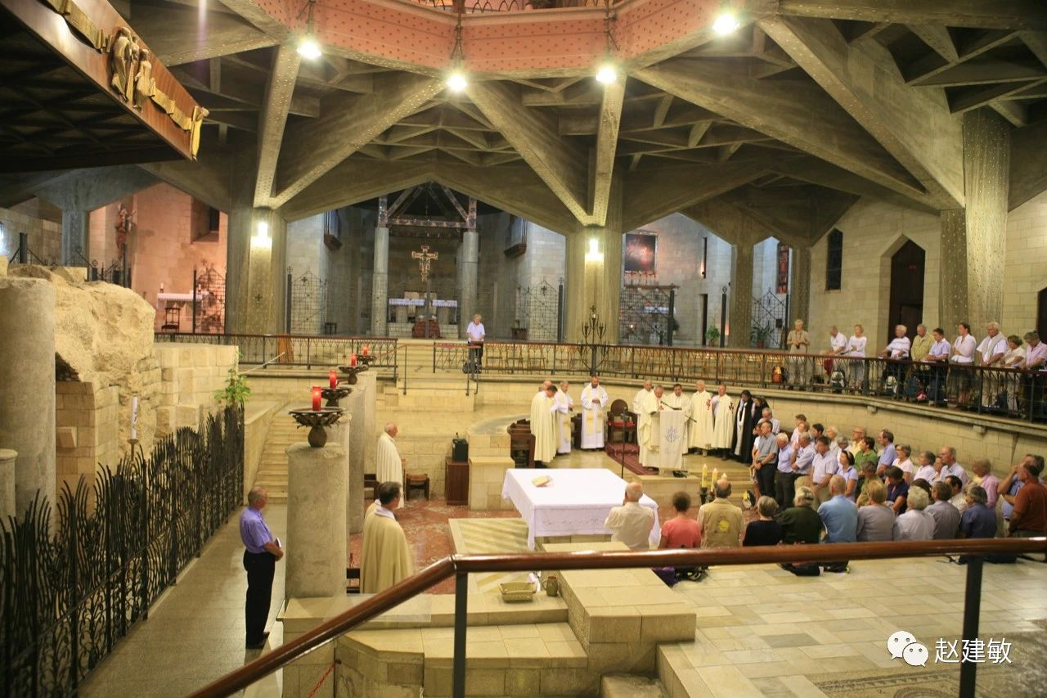
③ 教会礼仪
礼仪，英文Liturgy, 拉丁文Liturgia, 希腊文Λειτουργια (Leitourgia)。此希腊文是一个组合词，意为“公共责任”或“代表人民和为人民所做服务”， 由leitos (源自leos=laos，人民）和ergo (去做，去完成)。
由此可见，礼仪与个人虔诚 (个人热心，个人善工) 相对，有一定的公共责任，包括天主教会正式设定的所有公共朝拜形式和礼节，如圣事、祈祷词、祝福礼等。由礼仪一词的词源也不难看出，礼仪是基督徒参与教会生活的公共责任和义务。
天主教的礼仪由基于自然或文化的标记和记号构成，再由语言 (祈祷文) 来赋予这些标记或记号以宗教意义，来表达一种精神或恩宠的赐予。所用自然标记，如水、植物油、火、蜡烛、葡萄酒、面饼、祭衣颜色等。所用文化标记，如画圣号、十字架、下跪、装饰物、音乐、绘画等。所用语言（祈祷文），如洗礼时颂念“我因父、及子、及圣神之名，给你授洗”等，这些配合着所用自然或文化标记来颂念的经文界定了自然或文化标记的内含精神或恩宠。
教会礼仪也是教会传承或圣传的具体可见的形式之一。在圣经新约的《宗徒大事录》和书信中，已经有礼仪的核心部分，如掰饼和讲道 (宗 20: 7) ，咏唱圣咏与歌唱 (哥 3：16），为患病者祈祷与傅油 (雅 5：14）等。当然，初期基督宗教的礼仪非常简单，但很有生机和活力，而且标记的表达也很清楚明了。
教父们对礼仪也多有论述。有关礼仪的著述均散见于教父的著作中，也散见于教会训导文献中。这里不多赘述。
一直到第4世纪，基督宗教都只庆祝一个节日，即逾越节（复活节），而每个星期日（主日）就是每周的小逾越节。
4世纪以前，没有统一固定的祈祷文，祈祷词都是主礼即兴而作。教宗良一世（Leo I,440-461) 收集整理了经文并加以定型，形成官方式的固定礼仪经文。到中世纪，才有了《罗马礼规》，详细规定了礼仪的举行方式。
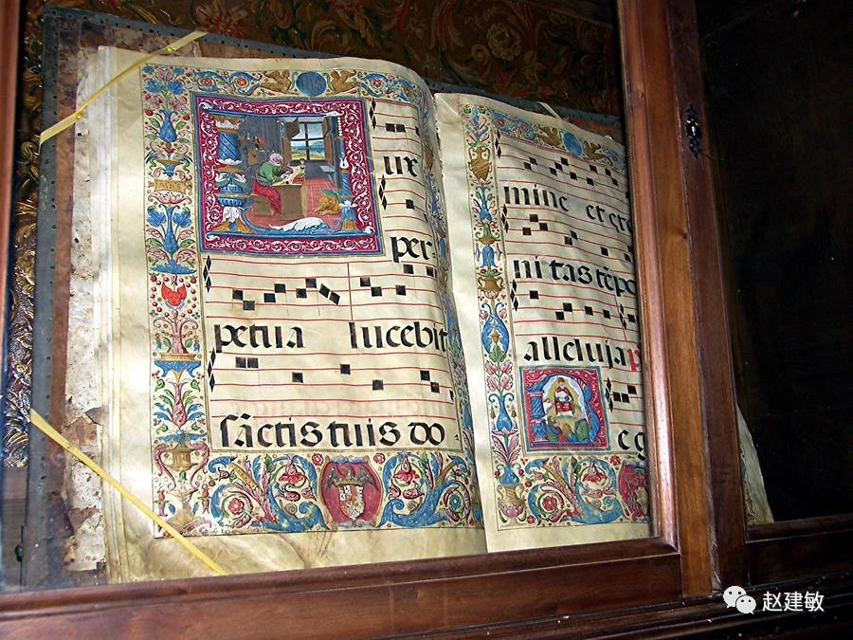
Granada – Cathedral - Choirbooks, 2008, © Leopold Röhrer
梵蒂冈第二届大公会议《礼仪宪章》说，“藉着礼仪，尤其在感恩圣祭中，履行我们得救的工程，因此礼仪最足以使信友以生活表达基督的奥迹，和真教会的纯正本质，并昭示给他人。”（2节）可见，礼仪对天主教本身以及在天主教生活中的极为重要的意义。可以说，天主教会的公共生活就是礼仪的生活。在此礼仪生活中，渗透着基督拯救人类的生命和恩宠。所以，《天主教教理》说，“我们的救主、大司祭基督，透过礼仪，在他的教会内，协同教会并藉着教会，继续救赎我们的工程。”（1069节）
当然，礼仪并非教会唯一的行动，但它的确是教会生活和行动的顶峰与源泉，其他诸如爱德、慈善、社会责任等都应该是礼仪生活的延续。
既然礼仪是基督拯救人类奥迹的重演，或者说是基督拯救奥迹的表达，教会遂将基督的整个生活都渗透并表达在礼仪中。这就是天主教的礼仪年，以年度来循环表达基督的整个生活。

礼仪年以将临期开始。以这段时期准备迎接耶稣基督的诞生并期待他的末日来临。具体开始时间，在耶稣诞生之夜（圣诞夜，也称平安夜，12月25日圣诞节的前夜）前的第4个星期日（主日）开始，称为将临期第一主日。然后依次类推到将临期第四主日，之后就是圣诞节（12月25日，固定节日）。将临期的祭衣颜色为紫色，表示忍耐期盼之意。感恩祭礼仪中没有光荣颂的咏唱。 此后即圣诞期，是用来庆祝耶稣基督诞生的。圣诞期至耶稣基督受洗节（主受洗节）结束。主受洗节在1月6日后的星期日（主日）庆祝，与常年期第一主日为同一天，为纪念耶稣基督在约旦河的受洗。圣诞期含圣家节（圣诞节后第一个主日）和主显节（1月6日）两个节日。圣诞期的祭衣颜色为白色，表示喜庆欢乐之意。
此后有一段常年期，大概有3-8周的时间。开始于常年期第一主日，即主受洗节，结束于圣灰礼仪。常年期的祭衣颜色为绿色，表示平安祥和之意。这段常年期的时期长短根据耶稣复活节而定。耶稣复活节不是固定日子，而是根据春分的日子确定，“春分月圆后第一主日”即复活节。“春分月圆后第一主日”即春分日之后的阴历十五（月圆）后的星期日。这个规定自公元325年的尼西亚大公会议开始施行。一般都会在3月22日至4月25日之间。
这段3-8周常年期之后，即四旬期。四旬期顾名思义是40天的时间，由复活节主日的前一日算起，40天的时间，但其间的6个星期日（主日）不计算在40天，因此四旬期共46天。前数第46天的星期三即圣灰礼仪日。四旬期开始于圣灰礼仪日，用来准备庆祝耶稣基督的复活。四旬期的祭衣颜色为紫色，表示克苦斋戒祈祷之意。感恩祭礼仪中没有光荣颂的咏唱。四旬期第六主日为圣枝主日，用以纪念耶稣荣进耶路撒冷城，祭衣则用红色，表示牺牲殉道之意。此星期日后的周四、周五、周六被称为圣周的三日庆典，主要用来纪念耶稣基督的最后晚餐，耶稣基督的苦难和被钉死，以及等待耶稣基督的复活。周四的礼仪中用白色，周五的礼仪用红色，周六的礼仪用白色。
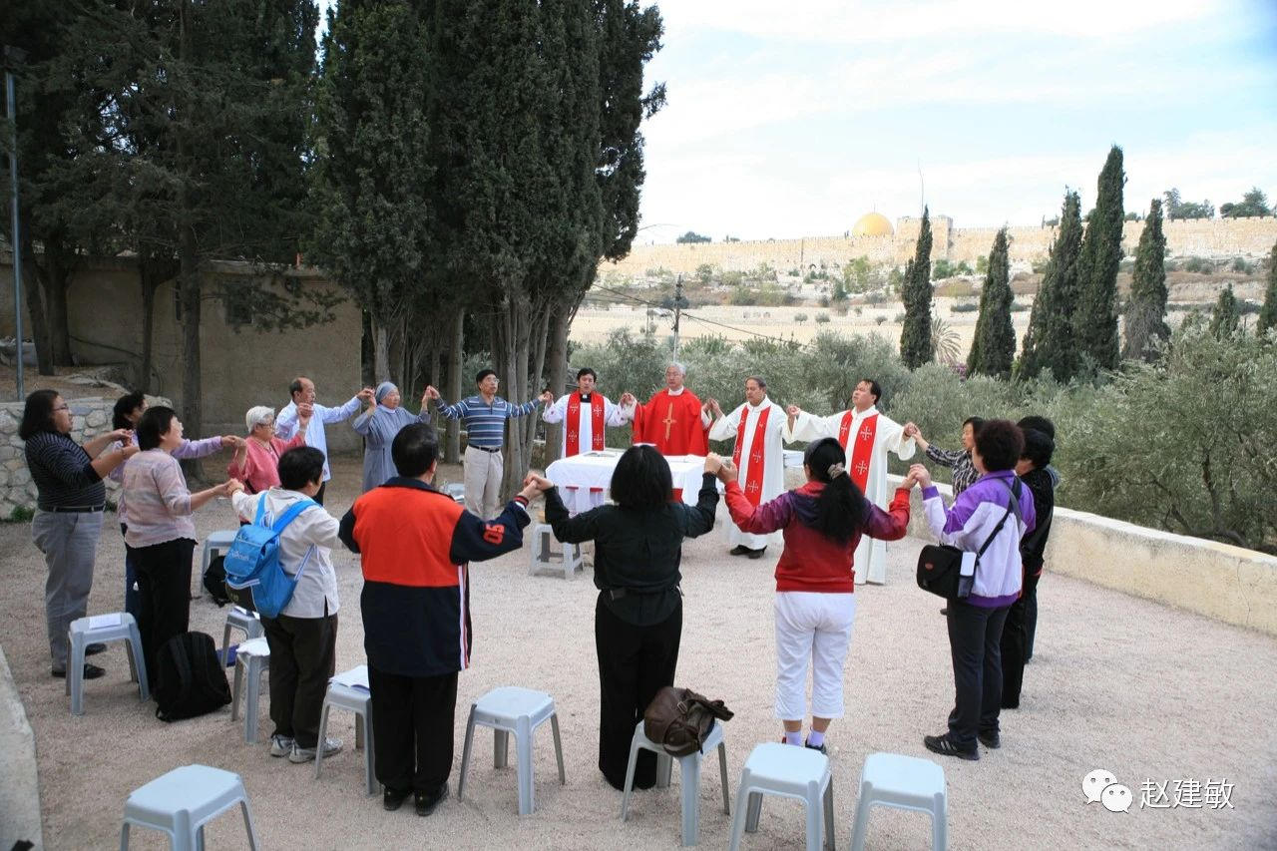
三日庆典后，即复活期。复活期由复活节开始至圣神降临节结束。复活节，英文Easter或者Pascha, 拉丁文Pascha，源自希腊文Πασχα (Paskha)，意为逾越 (passover) ，逾越死亡之意。圣神降临节又被称为五旬节。英文Pentecost，拉丁文Pentecoste，源自希腊文Πεντηκοστη (Pentekoste)，即第50天之意。所以，圣神降临节即在复活节后的第50天的星期日。复活期的祭衣颜色用白色，表示喜乐欢庆之意。圣神降临节的祭衣则用红色，表示圣神似火烧热人心之意。 圣神降临节后，立即接续上一段的常年期，开始第二段的常年期。圣神降临节后的第一个星期日 (主日) 为天主圣三节，庆祝天主圣三，祭衣用白色。此段常年期其间的8月15日，为天主教的圣母升天节，庆祝玛利亚升天，祭衣用白色；11月1日为诸圣节，庆祝天国诸位圣人，祭衣用白色；11月2日为追思已亡日，纪念所有亡者，祭衣用紫色。第二段的常年期于常年期第三十四主日结束，此主日即基督普世君王节，祭衣用白色，以庆祝基督最终战胜一切，来结束整个的天主教的礼仪年。
3. 教义教规
（1） 教义 天主教的教义以圣经、圣传和教会训导为渊源。教义主要包括信理的教义和伦理的教义。前者是天主教信友当信的道理，后者是天主教信友当遵守的伦理实践。
其主要当信的教义道理包括： 天主唯一；耶稣基督是天主之子，被派遣道成肉身，来拯救人类；天主是三位一体的，称为圣父，圣子（即耶稣基督），圣神； 相信耶稣基督，追随耶稣基督，将获得永生；天主教是至一、至圣、至公、从宗徒传下来的；天主教是一个启示性的宗教；天主教以礼仪生活来表达其信仰。
这些教义又被称为信条，信经则是其主要纲要。信经主要有两个形式，一个被称为宗徒信经，一个被称为尼西亚信经。宗徒信经第一次出现在公元390年时圣盎博罗削的一封信中，他提及宗徒信经 (Symbolum Apostolicum)之名，然而其文本内容却比现在的宗徒信经要短小的多。宗徒信经确实存在年代无从考证，据认为自第2世纪就已经开始存在了，但那时的宗徒信经应该是被称为“老罗马信经” (Old Roman Symbol)的，更加简短，在领受洗礼时用来宣认信仰，是以玛窦福音最后章节所记载的，耶稣基督派遣宗徒们时所说的，“因父及子及圣神之名给他们授洗”的扩展。传说宗徒信经有12个我信，据说是十二位宗徒分行天下时共同宣信的一个纲要。完整的现存宗徒信经拉丁文出现在写作于公元710-714年的教父著作中[De singulis libris canonicis scarapsus ("Excerpt from Individual Canonical Books") of St. Pirminius]。
尼西亚信经于公元325年的尼西亚大公会议上确定。其原文为希腊文（Σύμβολον τῆς Πίστεως）。拉丁文名称是Symbolum Nicaenum 。“希腊语symbolon是指一件被折断之物件的一半（例如一个印章），给人当作一种辨认的记号。被折断的部分用来重新拼合，以确定拥有该物件者的身份。所以，‘信经’是信徒间彼此辨认和共融的标记。其后symbolon也解作收集、收藏或摘要，故‘信经’也是主要信仰真理的集成。”（《天主教教理》 188节）尼西亚信经又被称为尼西亚-君士坦丁堡信经，因为是由尼西亚大公会议（公元325年）确定，又有第一届君士坦丁堡大公会议（公元381年）确认的。尼西亚所确定的信经在“我信圣神”一句后就结束了。第一届君士坦丁堡大公会议确认了尼西亚会议的信经，而且加入了“我信圣神”之后的句子。这些加入的句子比较有争议的就是著名的“和子”句（filioque），并且构成了此后基督宗教东西方大分裂的教义上的主要因由之一。无论如何，381年君士坦丁堡大公会议前，西方一些拉丁教父们，诸如戴尔都良（Tertullian 160-220), 热罗尼莫(Jerome 347-420), 盎博罗削（Ambrose 338-397), 奥斯定（Augustine 354-430) 都曾使用过“和子”一词（“由圣父圣子所共发”）。
尼西亚信经希腊文：
Πιστεύω εἰς ἕνα Θεόν, Πατέρα, Παντοκράτορα, ποιητὴν οὐρανοῦ καὶ γῆς, ὁρατῶν τε πάντων καὶ ἀοράτων.Καὶ εἰς ἕνα Κύριον Ἰησοῦν Χριστόν, τὸν Υἱὸν τοῦ Θεοῦ τὸν μονογενῆ, τὸν ἐκ τοῦ Πατρὸς γεννηθέντα πρὸ πάντων τῶν αἰώνων·φῶς ἐκ φωτός, Θεὸν ἀληθινὸν ἐκ Θεοῦ ἀληθινοῦ, γεννηθέντα οὐ ποιηθέντα, ὁμοούσιον τῷ Πατρί, δι' οὗ τὰ πάντα ἐγένετο.Τὸν δι' ἡμᾶς τοὺς ἀνθρώπους καὶ διὰ τὴν ἡμετέραν σωτηρίαν κατελθόντα ἐκ τῶν οὐρανῶν καὶ σαρκωθένταἐκ Πνεύματος Ἁγίου καὶ Μαρίας τῆς Παρθένου καὶ ἐνανθρωπήσαντα.Σταυρωθέντα τε ὑπὲρ ἡμῶν ἐπὶ Ποντίου Πιλάτου, καὶ παθόντα καὶ ταφέντα.Καὶ ἀναστάντα τῇ τρίτῃ ἡμέρᾳ κατὰ τὰς Γραφάς.Καὶ ἀνελθόντα εἰς τοὺς οὐρανοὺς καὶ καθεζόμενον ἐκ δεξιῶν τοῦ Πατρός.Καὶ πάλιν ἐρχόμενον μετὰ δόξης κρῖναι ζῶντας καὶ νεκρούς, οὗ τῆς βασιλείας οὐκ ἔσται τέλος.Καὶ εἰς τὸ Πνεῦμα τὸ Ἅγιον, τὸ κύριον, τὸ ζῳοποιόν,τὸ ἐκ τοῦ Πατρὸς ἐκπορευόμενον,τὸ σὺν Πατρὶ καὶ Υἱῷ συμπροσκυνούμενον καὶ συνδοξαζόμενον,τὸ λαλῆσαν διὰ τῶν προφητῶν.Εἰς μίαν, Ἁγίαν, Καθολικὴν καὶ Ἀποστολικὴν Ἐκκλησίαν.Ὁμολογῶ ἓν βάπτισμα εἰς ἄφεσιν ἁμαρτιῶν.Προσδοκῶ ἀνάστασιν νεκρῶν.Καὶ ζωὴν τοῦ μέλλοντος αἰῶνος.Ἀμήν.
尼西亚信经拉丁文：
Credo in unum Deum,Patrem omnipoténtem,Factórem cæli et terræ,Visibílium ómnium et invisibílium.Et in unum Dóminum Iesum Christum,Fílium Dei Unigénitum,Et ex Patre natum ante ómnia sæcula.Deum de Deo, lumen de lúmine, Deum verum de Deo vero,Génitum, non factum, consubstantiálem Patri:Per quem ómnia facta sunt.Qui propter nos hómines et propter nostram salútemDescéndit de cælis.Et incarnátus est de Spíritu SanctoEx María Vírgine, et homo factus est.Crucifíxus étiam pro nobis sub Póntio Piláto;Passus, et sepúltus est,Et resurréxit tértia die, secúndum Scriptúras,Et ascéndit in cælum, sedet ad déxteram Patris.Et íterum ventúrus est cum glória,Iudicáre vivos et mórtuos,Cuius regni non erit finis.Et in Spíritum Sanctum, Dóminum et vivificántem:Qui ex Patre Filióque procédit.Qui cum Patre et Fílio simul adorátur et conglorificátur:Qui locútus est per prophétas.Et unam, sanctam, cathólicam et apostólicam Ecclésiam.Confíteor unum baptísma in remissiónem peccatorum.Et expecto resurrectionem mortuorum,Et vitam ventúri sæculi. Amen
尼西亚信经中文：
我信唯一的天主，全能的圣父，天地万物，无论有形无形，都是他所创造的。我信唯一的主、耶稣基督、天主的独生子。他在万世之前，由圣父所生。他是出自天主的天主，出自光明的光明，出自真天主的真天主。他是圣父所生，而非圣父所造，与圣父同性同体，万物是藉著他而造成的。他为了我们人类，并为了我们的得救，从天降下。他因圣神由童贞玛利亚取得肉躯，而成为人。他在般雀比拉多执政时，为我们被钉在十字架上，受难而被埋葬。他正如圣经所载，第三日复活了。他升了天，坐在圣父的右边。他还要光荣地降来，审判生者死者，他的神国，万世无强。我信圣神，他是主及赋予生命者，由圣父圣子所共发。他和圣父圣子，同受钦崇，同享光荣，他曾藉先知们发言。我信唯一、至圣、至公、从宗徒传下来的教会。我承认赦罪的圣洗，只有一个。我期待死人的复活，及来世的生命。亚孟。
宗徒信经拉丁文：
Credo in Deum Patrem omnipotentem, Creatorem caeli et terrae,et in Iesum Christum, Filium Eius unicum, Dominum nostrum,qui conceptus est de Spiritu Sancto, natus ex Maria Virgine,passus sub Pontio Pilato, crucifixus, mortuus, et sepultus,descendit ad inferos, tertia die resurrexit a mortuis,ascendit ad caelos, sedet ad dexteram Patris omnipotentis,inde venturus est iudicare vivos et mortuos.Credo in Spiritum Sanctum,sanctam Ecclesiam catholicam, sanctorum communionem,remissionem peccatorum,carnis resurrectionem,vitam aeternam.Amen
宗徒信经英文：
1. I believe in God, the Father almighty, creator of heaven and earth.
2. I believe in Jesus Christ, His only Son, our Lord.
3. He was conceived by the power of the Holy Spirit and born of the Virgin Mary.
4. He suffered under Pontius Pilate, was crucified, died, and was buried.
5. He descended to the dead. On the third day he rose again.
6. He ascended into heaven and is seated at the right hand of the Father.
7. He will come again to judge the living and the dead.
8. I believe in the Holy Spirit,
9. the holy catholic Church, the communion of saints,
10. the forgiveness of sins,
11. the resurrection of the body,
12. and life everlasting.Amen.
宗徒信经中文：
我信全能的天主父，天地万物的创造者。我信父的唯一子，我们的主耶稣基督。我信他因圣神降孕，由童贞玛利亚诞生。我信他在比拉多执政时蒙难，被钉在十字架上，死而安葬。我信他下降阴府，第三日从死者中复活。我信他升了天，坐在全能天主父的右边。我信他要从天降来，审判生者死者。我信圣神。我信圣而公教会，诸圣的相通。我信罪过的赦免。我信肉身的复活。我信永恒的生命。阿们。
（2）教规 天主教主要当行的伦理实践是天主十诫和圣教四规。
其实圣经旧约中并没有“十诫”（Decalogue ）这个词。这个词源自教父依肋内的《驳异端书》（Adv.Haeres，4，16，3-4）（Irenaeus，130-200）对圣经旧约所提及的“十句话”的称呼。圣经旧约有两处提及“十诫”（十句话）：出 20：2-17；申 5：6-21。这两处所提及的“十诫”大致相同。“十诫”是以色列民族律法中首要的十条规定，是犹太人谨遵的梅瑟（摩西）律法的代表。梅瑟大概生活于公元前1500左右。据圣经记载，以色列人的雅威（天主，上帝）将这十诫写在石板上，命梅瑟带给以色列民族遵守奉行。这十诫被视为雅威与以色列人建立盟约的记号。刻有十诫的石板被放置在约柜中，以色列人无论迁徙或游牧到哪里，都会带着约柜。在撒罗满（所罗门）建立耶路撒冷圣殿之后，约柜被置于圣殿的至圣所内。后来约柜失传，不知所踪。
后代学者认为，旧约中所记的十诫相当冗长，应该不可能被刻在两块儿石板上，带着它到处迁徙，似乎应该有更简短的原始十诫。其原始模式似乎应该是这样的：1）不可敬拜他神。2）不可雕刻偶像。3）不可妄呼上主。4）遵守安息日。5）孝敬父母。6）不可杀人。7）不可奸淫。8）不可偷盗。9）不可作假见证。10）不可贪财。
当然，旧约中所记的十诫并没有现今我们看到的编号和条目划分。这是后来逐渐形成的。基督宗教各分支对十诫条目的划分和编号也不尽一致。大体如下：
天主教及基督新教路德宗相同：
第一诫 钦崇一天主在万有之上。
第二诫 毋呼天主圣名以发虚誓。
第三诫 守瞻礼主日。
第四诫 尊敬父母。
第五诫 毋杀人。
第六诫 毋行邪淫。
第七诫 毋偷盗。
第八诫 毋妄证。
第九诫 毋愿他人妻。
第十诫 毋贪他人财物。

其他基督新教宗派：
- 不可拜耶和华以外的上帝；
- 不可制造偶像与拜偶像；
- 不可妄称耶和华的名字；
- 当纪念安息日守为圣日；
- 应尊敬父母；
- 不可杀人；
- 不可奸淫；
- 不可偷盗；
- 不可作假见证；
- 不可贪心。
东正教会
第一诫 曰吾乃尔主上帝，吾之外毋奉他主。
第二诫 毋造捏偶像及凡天上地下土中水间，所有诸物之像，毋叩拜奉事之。
第三诫 毋以上帝尔主之名而轻发
第四诫 记忆以第七日为圣日。六日间任尔做工营尔诸务，而第七日乃属上帝尔主。
第五诫 孝敬尔父母则吉祥必及尔身而延寿于世。
第六诫 毋杀人。
第七诫 毋行邪淫。
第八诫 毋偷盗。
第九诫 毋妄证。
第十诫 毋恋人妻毋贪人之宅屋田庄仆婢牛驴等并一切凡系人之物 。

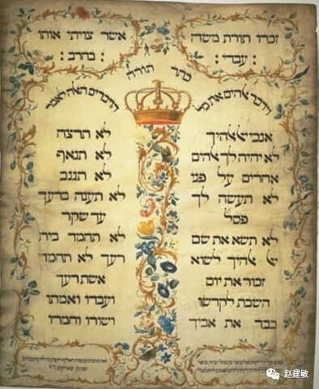
希伯來文十诫图片来自Wiki百科
由整体来看，作为犹太人律法的十诫涉及三个层面，关系到人的整个和全部的生活或生命。第一个层面，也就是前三诫，是人与上主天主的关系。第二个层面，也就是四、五、六、八、九，是人与人的关系。第三个层面，包括七和十，涉及人与物的关系。当然，远古的以色列文化与远古的中国文化相似，是将妻子视为丈夫的财产的，所以《出谷纪》将妻子、仆人和财物放在一起，说“不可贪你近人的房舍。不可贪恋你近人的妻子、仆人、婢女、牛驴及你近人的一切。”
十句话包含了人的精神生活要素（人与神的关系）、社会生活要素（人与人的关系）和物质生活要素（人与物的关系）。十诫也将这三个生活要素的重要性清晰地依次排序：上主天主为最，次之是人，再次是物质。同时，在这三种生活层面中，十诫或十句话也将每个生活层面的枢纽诫命置于开首：人与神之关系的枢纽是“除我以外，你不可敬拜别的神”；人与人之关系的枢纽是“要孝敬你的父母”（以孝为先）；人与物之关系的枢纽是“不可偷盗”（非己勿取）。当然，随着时代的发展，对此诫命的内涵也多有拓展。
因此，天主教也将这十句话吸纳入天主教的基本伦理道德实践中，并称之为天主十诫。此外，还有圣教四规，规定了天主教信友对教会的责任。东正教也有其教会四规，与天主教基本相同。
天主教圣教四规：
（一）凡主日及一总停工瞻礼日，该望全弥撒。
（二）遵守圣教所规定的大小斋期。
（三）该妥当告解并善领圣体，至少每年一次。
（四）当尽力帮助圣教会的经费。
东正教圣教四规：
（一）凡主日暨诸瞻礼之日宜敬上帝听经祈祷。
（二）遵守圣教會所定斋期。
（三）解罪至少每年一次。
（四）领圣体血每年至少一次。
4. 教会敬礼 天主教的公共敬礼朝拜以圣事和圣仪来完成。
（1） 圣事
圣事有七件：
圣洗（洗礼）、坚振、圣体，这三件圣事被称为入门圣事。
圣体圣事即弥撒或感恩祭，一般都在弥撒中领受，但也可以在弥撒外领受。
圣秩（神品）、忏悔（告解）、婚姻、终敷（傅油）。
此外，还有一些热心善工，如朝拜圣体、拜苦路、念玫瑰经、朝拜圣地、守斋、看望病人等。 ​ ​
弥撒或感恩祭是天主教公共朝拜的中心。《天主教教理》1324节说：感恩（圣体）圣事是整个基督徒生活的泉源与高峰。至于其他圣事，以及教会的一切职务和传教事业，都与感恩（圣体）圣事紧密相联，并导向这圣事；因为至圣的感恩（圣体）圣事含有教会的全部属神宝藏，也就是基督自己，他是我们的逾越。
​弥撒为拉丁文Missa的音译，意为“去吧”，“派遣”之意，是此礼仪结束时最后一句话Ite Missa est（礼仪结束了，你们去吧）中的一个字，逐渐用来称呼整个礼仪。神职人员是去做弥撒或举行弥撒（只有主教和神父可以举行此圣事），信友是去望弥撒或参加弥撒。
感恩祭，英文Eucharist, 拉丁文Eucharistica, 希腊文Εὐχαριστία(Eucharistia) ，意为感恩，感谢。换言之，此礼仪是一种感恩的祭献。
当然，此礼仪还有许多其他称谓，例如，主的晚餐、弥撒圣祭、至圣圣事、神圣共融等，都是由不同意义层面和侧重角度对此圣事的称呼。
弥撒结构：
准备礼（进堂式）
圣道礼
圣祭礼
结束礼（礼成式）
​ ​洗礼是进入天主教的入门圣事。《天主教教理》1213节说：圣洗是整个基督徒生命的基础，进入在圣神内生活之门，以及通往其他圣事的大门。藉着圣洗，我们从罪恶中获得解放，重生为天主的子女，成为基督的肢体，加入教会，并分担她的使命：圣洗是在圣言中，藉着水而重生的圣事。 ​
洗礼，英文Baptism, 拉丁文Baptisma, 希腊文Βάπτισμα (Baptisma)源自阳性名词 Βαπτισμός (Baptismos)，这两个词来自希腊语动词Βαπτίζω (Baptizein)意为施洗，我施洗。
天主教的洗礼方式或者是将受洗者浸入水中，或者在额头上注水，同时颂念”我因父及子及圣神之名给你授洗。” 洗礼一般会给受洗者一位代父或代母，作为其信仰上的指导者。神职人员、信友甚至在紧急情况下时非信友都可以为人施行洗礼圣事，只要受洗者有意愿依照教会的信仰接受洗礼。
​ ​坚振是另外一件圣事。《天主教教理》1285说：因着坚振圣事，他们受过洗的人与教会更完善地连结起来，又因受到圣神特别力量的充实，更责无旁贷地以言以行，去宣扬并维护信仰，作基督真实的见证人。 坚振，英文Confirmation, 拉丁文Confirmatio。初期基督宗教时，洗礼、坚振和圣体（感恩祭）三件圣事是共同举行的，后来逐步分开，坚振只有主教可以施行。现在，在礼仪革新运动之下，这三件圣事被统称为“基督徒入门圣事”，形成三件圣事的一体性。成入入教礼仪除非特殊原因，应该一起领受这三件圣事。儿童则只领受洗礼，俟后至一定年龄再由主教为之施行坚振圣事。坚振圣事也要求由一位代父或代母，最好是洗礼时的代父或代母。
​ ​忏悔（告解）圣事。《天主教教理》1422节说：谁去领受忏悔圣事，便能得到仁慈天主宽恕他得罪天主的罪过，同时与教会和好，因为他们的罪过损伤了教会，教会却以仁爱、善表和祈祷，帮助他们悔改。 ​ ​称之为忏悔圣事，是这件圣事需要基督徒罪人的悔罪、补赎和皈依。也称之为告解圣事，是因为这件圣事需要基督徒罪人的认罪和被赦免。有时也称之为和好圣事，是因为这件圣事能使基督徒罪人与天主和好、与教会和好、与人和好。
这件圣事帮助人重返本真再现新生。人非圣贤，孰能无过，过而能改，善莫大焉。
这里的“罪”是人之思、言、行为上得罪天主，得罪人的一切。
​ ​ ​病人傅油（终敷）。《天主教教理》1499节说：司铎为病人祈祷和傅油时，是整个教会将病人托付给曾受苦并受享光荣的主基督，求他抚慰、救助病人；教会更劝导病人藉着甘愿参与基督的苦难和死亡，也献出一份力量，为使天主子民受益。
病人因病而有死亡危险时，可以领受此圣事。这是一项颇具临终关怀意义的天主教的朝拜礼仪。
​ ​圣秩（神品）圣事。《天主教教理》1536节说：圣秩是圣事，藉此圣事，基督托付给宗徒的使命，得以在教会中继续执行，直到世代的终结。故此，它是宗徒职务的圣事。它包括主教职、司铎职、执事职三个等级。
圣秩圣事，英文Sacrament of Order, 拉丁文Ordines, 源自拉丁文的ordo, 其原意是指被接纳进入一个有等级的这种团体（ordo）。源于同一词根的ordinatio则指接纳某人进入此团体（ordo）的法律仪式。如今神职人员的祝圣ordination 一词，就由拉丁文而来。
天主教的ordination (order) 有三个等级，主教职 (ordo episcoporum)，司铎职 (ordo presbyterorum)，执事职 (ordo diaconorum)。司祭 (sacerdos) 指主教和司铎，不包含执事。他们被称为公务司祭职。执事则有终身执事 (可以有已婚男士担任)。
​ ​婚姻圣事。《天主教教理》1601说：男女双方是藉婚姻盟约结合为终身伴侣，此盟约以其本质指向夫妻的福祉，以及生育和教养子女，而且两位领洗者之间的婚姻被主基督提升到圣事的尊位。 婚姻是终身伴侣，不可拆散，彼此忠贞，但天主教承认无效婚姻。
（2） 圣仪
圣仪有多种：如时辰祈祷、殡葬亡者礼仪、祝福房屋、祝福病人、祝福水、祝福教堂、祝福圣物、祝福交通工具等。圣仪是表达祝福、祈求之精神效果的神圣标记。
5. 千年教会 ​
自耶稣基督建立教会两千多年来，天主教会由一个小小的群体，自耶路撒冷开始传扬到全世界。期间，历经磨难，以殉道之精神，追随耶稣基督，为文明指方向，与人类共命运，直到今天。现今，全球共有约13亿天主教徒。

